|  |  |
| --- | --- |
| **TRƯỜNG ĐẠI HỌC TÂY ĐÔ**  **KHOA KỸ THUẬT – CÔNG NGHỆ**  **🙢🙢🙢🕮🙠🙠🙠** | |
| educator_5_1286167371logo-dh-tay-do | |
| **NIÊN LUẬN 3**  **HỆ THỐNG GỌI MÓN ĂN TRONG NHÀ HÀNG** | |
|  | |
| ***Giảng viên hướng dẫn:***  **Ths. Nguyễn Chí Cường** | ***Sinh viên thực hiện:***   1. **Nguyễn Trí Tình (14D480201052)** 2. **Dương Quốc Khánh (14D480201018)** 3. **Đặng Hoàng Phúc (14D480201039)** |
| **CẦN THƠ, NĂM 2017** | |

**ĐỀ TÀI: Hệ Thống Gọi Món Ăn Trong Nhà Hàng**

**GIÁO VIÊN HƯỚNG DẪN:** NGUYỄN CHÍ CƯỜNG

**SINH VIÊN THỰC HIỆN:**

|  |  |  |  |  |
| --- | --- | --- | --- | --- |
| **STT** | **HỌ VÀ TÊN** | **MSSV** | **THƯỞNG** | **ĐIỂM** |
| 1 | NGUYỄN TRÍ TÌNH (NT) | 14D480201052 |  |  |
| 2 | DƯƠNG QUỐC KHÁNH | 14D480201018 |  |  |
| 3 | ĐẶNG HOÀNG PHÚC | 14D480201039 |  |  |

|  |  |  |
| --- | --- | --- |
| **I.HÌNH THỨC** *(Tối đa 1.0 điểm)* | **Nhận Xét** | **Điểm** |
| **Bìa** *(0.5 điểm)* |  |  |
| * Tiêu đề: Trường ĐHTĐ, Khoa KTCN, Logo, Loại đồ án   Tên đề tài, GVHD, SVTH, Nơi và năm thực hiện   * Font chữ chính, Size chính, Khoảng cách dòng |  |  |
| **Bố cục** *(0.5 điểm)* |  |  |
| * Trang bìa phụ, Trang nhận xét của giáo viên, Bảng đánh giá điểm, Mục lục 3 cấp, Tài liệu tham khảo |  |  |
| **II. NỘI DUNG** *(Tối đa 4.5 điểm)* |  |  |
| **Giới thiệu** *(0.5 điểm)* |  |  |
| * Đặt vấn đề * Mục tiêu cần đạt * Phương pháp thực hiện |  |  |
| **Lý thuyết** *(1 điểm)* |  |  |
| * Giới thiệu: môi trường lập trình, ngôn ngữ lập trình, … * Giới thiệu cú pháp các lệnh tiêu biểu. |  |  |
| **Ứng dụng** *(2.5 điểm)* |  |  |
| * Các giải thuật và lưu đồ *(Tối đa 1.0 điểm)* * Giới thiệu chương trình *(Tối đa 1.5 điểm)*   + Môi trường lập trình   + Môi trường cài đặt   + Các tính năng chính |  |  |
| **Kết luận** *(0.5 điểm)* |  |  |
| * Kết quả đạt được * Hạn chế * Hướng phát triển |  |  |
| **III. DEMO** *(Tối đa 3.5 điểm)* |  |  |
| **Giao diện** *(1 điểm)* |  |  |
| * Có hệ thống các sự lựa chọn * Cách trình bày kết quả |  |  |
| **Thao tác** *(2.5 điểm)* |  |  |
| * Có kiểm tra tính hợp lệ của dữ liệu đầu vào * Kết quả hợp với dữ liệu đầu vào * Có báo lỗi trong một số trường hợp |  |  |
| **IV. THƯỞNG** *(Tối đa 1.0 điểm)* |  |  |
|  |  |  |

Cần thơ, ngày tháng năm 2017

GIÁO VIÊN CHẤM

NGUYỄN CHÍ CƯỜNG

VƯƠNG HUỲNH LONG

**Nhận Xét Của Giảng Viên Hướng Dẫn**

Mục Lục

[**Lời Nói Đầu 1**](#_Toc497698460)

[**Chương 1. Tổng Quan Về Đề Tài 2**](#_Toc497698461)

[**1.1. Mô tả đề tài 2**](#_Toc497698462)

[**1.2. Mục tiêu của đề tài 2**](#_Toc497698463)

[**1.3. Phương pháp thực hiện 2**](#_Toc497698464)

[**Chương 2. Cơ Sở Lý Thuyết 3**](#_Toc497698465)

[**2.1. Giới thiệu về nền tảng Android 3**](#_Toc497698467)

[**2.2. Giới thiệu môi trường lập trình (Android Studio) 4**](#_Toc497698468)

[**2.3. Giới thiệu ngôn ngữ lập trình Java 5**](#_Toc497698469)

[**2.4. Giới thiệu cơ sở dữ liệu thời gian thực Firebase (Firebase RealTime Database) 5**](#_Toc497698470)

[**2.5. Kỹ thuật sử dụng real-time trong ứng dụng 6**](#_Toc497698471)

[**Chương 3. Ứng Dụng 7**](#_Toc497698472)

[**3.1. Thiết kế ứng dụng 7**](#_Toc497698474)

[**3.1.1. Thiết kế chức năng 7**](#_Toc497698475)

[**3.1.2. Thiết kế giao diện 7**](#_Toc497698476)

[**3.2. Thiết kế cơ sở dữ liệu 8**](#_Toc497698477)

[**3.2.1. Mô hình CMD 8**](#_Toc497698483)

[**3.2.2. Mô hình MLD 9**](#_Toc497698484)

[**3.2.3. Mô hình PDM 9**](#_Toc497698485)

[**3.2.4. Mô tả chi tiết các đối tượng 10**](#_Toc497698486)

[**3.3. Chương trình Demo 12**](#_Toc497698487)

[**3.3.1. Giao diện đăng nhập vào hệ thống 12**](#_Toc497698488)

[**3.3.2. Giao diện phục vụ 14**](#_Toc497698489)

[**3.3.3. Giao diện nhà bếp 18**](#_Toc497698490)

[**3.3.4. Giao diện thu ngân 19**](#_Toc497698491)

[**3.3.5. Giao diện quản lý 22**](#_Toc497698492)

[**3.4. Kết luận 29**](#_Toc497698493)

[**3.4.1. Ưu điểm và khuyết điểm 29**](#_Toc497698494)

[**3.4.2. Hạn chế và hướng phát triển 30**](#_Toc497698495)

[**Tài liệu tham khảo 31**](#_Toc497698496)

# Lời Nói Đầu

Hiện nay tại hầu hết các quán ăn, nhà hàng... khi thực khách chọn món ăn trên thực đơn, nhân viên phục vụ phải đứng chờ để ghi chép. Hoặc sau khi chọn xong, khách hàng phải chờ gọi phục vụ đến bàn để đọc món ăn mà mình đã chọn. Việc ghi chép thực đơn có thể sai sót dẫn đến tranh cãi sau này và gây mất uy tín của nhà hàng.

Sau khi ghi món xong, nhân viên phục vụ phải đích thân mang phiếu xuống nhà bếp hoặc quầy thu ngân. Tại nhà bếp sẽ có người phân phối các món ăn cho đầu bếp. Khi món ăn được thực hiện xong, phải gọi cho nhân viên phục vụ để mang thức ăn cho khách.

Quãng đường đi lại cũng khá xa, gây mất thời gian và tốn thêm nhân lực phục vụ khách ngoài sảnh. Tất cả công việc này nếu không được tổ chức tốt sẽ gây ách tắc, dễ nhầm lẫn, khó kiểm soát và mất thời gian. Hơn nữa, với cách này thì khách hàng cũng không thể biết được hiện các món ăn của mình đã được thực hiện tới đâu. Mặt khác, mỗi lần khách hàng cần nhân viên phục vụ phải ngóng chờ để được phục vụ.

Chính vì lẽ đó nhóm em quyết định xây dựng “HỆ THỐNG GỌI MÓN ĂN TRONG NHÀ HÀNG” để giải quyết một số vấn đề đã được nêu trên. Ứng dụng được xây dựng trên nền tảng Adroid và tương tác với hệ cơ sở dữ liệu thời gian thực Google Firebase.

**Chương 1. Tổng Quan Về Đề Tài**

## Mô tả đề tài

Hiện nay đa số các thực khách khi vào nhà hàng đều thực hiện việc lựa chọn các món ăn từ sổ thực đơn bằng giấy và gọi món thông qua nhân viên phục vụ tại nhà hàng, quá trình này được mô tả cụ thể như sau:

Mỗi nhà hàng đều bố trí nhiều bàn ăn, mỗi bàn đều có một tên gọi và tên gọi này là duy nhất. Để dễ dàng trong việc quản lý các món ăn, nhà hàng chia các món ăn thành nhiều nhóm khác nhau, mỗi nhóm có một tên riêng. Mỗi món ăn đều có những thông tin như: Tên, giá, tình trạng (còn hay hết), đồng thời mỗi món phải thuộc vào một nhóm món ăn nào đó. Mỗi nhóm món ăn có nhiều món ăn nhưng mỗi món ăn chỉ thuộc vào một nhóm duy nhất.

Khi thực khách gọi món, nhân viên phục vụ phải ghi vào phiếu order, nội dung của phiếu order bao gồm: số phiếu, ngày, tên món ăn, số lượng, tên nhân viên, tên bàn. Sau đó nhân viên phục vụ chuyển phiếu order này cho quầy thu ngân để xử lý việc thanh toán cho thực khách khi có yêu cầu. Tiếp theo nhân viên phục vụ lại chuyển phiếu order xuống cho nhà bếp, để nhà bếp tiến hành làm các món ăn cho thực khách.

Quầy thu ngân bắt đầu xử lý việc thanh toán khi được yêu cầu từ thực khách, khi đó một hóa đơn thanh toán được lập, nội dung hóa đơn bao gồm: số hóa đơn, ngày lập, tên nhân viên thu ngân, tên bàn, tên các món ăn cùng với số lượng, đơn giá, thành tiền, tổng tiền thanh toán, tiền trả, tiền dư và mã giảm giá (nếu có).

Vào cuối mỗi ngày, mỗi tuần, … Quản lý sẽ dựa vào các hóa đơn thanh toán để thống kê số tiền thu được hay các món ăn nào thường xuyên được thực khách lựa chọn.

## Mục tiêu của đề tài

Xây dựng hệ thống gọi món ăn trên thiết bị di động với nền tảng Android, để thay thế cho các việc như: lựa chọn món ăn từ sổ thực đơn bằng giấy, gọi món ăn và yêu cầu thanh toán hóa đơn thông qua nhân viên phục vụ tại nhà hàng. Giúp khách hàng có thể kiểm soát được tình trạng hiện tại của món ăn mà mình đã gọi. Giảm thiểu được thời gian chờ đợi của khách hàng.

## Phương pháp thực hiện

*Bảng 1 – Phương pháp thực hiện đề tài*

|  |  |  |
| --- | --- | --- |
| **STT** | **Thời gian** | **Công việc** |
| 1 | 2 tuần | Tìm hiểu quy trình nghiệp vụ của nhà hàng. Phân tích và thiết kế cơ sở dữ liệu. |
| 2 | 2 tuần | Thiết kế giao diện, code giao diện, hoàn thiện giao diện. |
| 3 | 2 tuần | Code các chức năng cho chương trình. |
| 4 | 1 tuần | Kiểm thử và sửa lỗi chương trình. Hoàn thiện chương trình. |
| 5 | 1 tuần | Viết báo cáo. |

# Chương 2. Cơ Sở Lý Thuyết



## Giới thiệu về nền tảng Android

* **Sơ lượt về lịch sử**

Android là một hệ điều hành được thiết kế dành cho các thiết bị di động có màn hình cảm ứng như: điện thoại thông minh và máy tính bảng, được phát triển bởi Google dựa trên nền tảng Linux. Ban đầu, Android được phát triển bởi Tổng công ty Android, với sự hỗ trợ tài chính từ Google và sau này được chính Google mua lại vào năm 2005. Android ra mắt vào ngày 5 tháng 11 năm 2007 cùng với tuyên bố thành lập Liên minh thiết bị cầm tay mở (Open Handset Alliance) bao gồm 78 công ty phần cứng, phần mềm và viễn thông với mục tiêu đẩy mạnh các tiêu chuẩn mở cho các thiết bị di động. Chiếc điện thoại đầu tiên chạy Android được bán vào tháng 10 năm 2008. Android có mã nguồn mở và Google phát hành mã nguồn theo Giấy phép Apache. Android có một cộng đồng lập trình viên đông đảo chuyên viết các ứng dụng để mở rộng chức năng của thiết bị bằng ngôn ngữ lập trình Java có sửa đổi. Android chiếm 87,7% thị phần điện thoại thông minh trên toàn thế giới vào thời điểm quý 2 năm 2017, với tổng cộng 2 tỷ thiết bị đã được kích hoạt và 1,3 triệu lượt kích hoạt mỗi ngày.

* **Ứng dụng trên nền tảng Android**

Android có lượng ứng dụng của bên thứ ba ngày càng nhiều, được chọn lọc và đặt trên một cửa hàng ứng dụng như Google Play hay Amazon Appstore để người dùng lấy về, hoặc bằng cách tải xuống rồi cài đặt tập tin APK từ trang web khác. Các ứng dụng trên Google Play cho phép người dùng duyệt, tải về và cập nhật các ứng dụng do Google và các nhà phát triển thứ ba phát hành. Cửa hàng Play được cài đặt sẵn trên các thiết bị thỏa mãn điều kiện tương thích của Google.

* **Kiến trúc Android**

Android có một hạt nhân dựa trên nhân Linux phiên bản 2.6, thư viện và API viết bằng C, còn phần mềm ứng dụng chạy trên một nền tảng ứng dụng gồm các thư viện tương thích với Java dựa trên Apache Harmony. Android sử dụng máy ảo Dalvik với một trình biên dịch động để chạy 'mã dex' (Dalvik Executable) của Dalvik, thường được biên dịch sang Java bytecode. Nền tảng phần cứng chính của Android là kiến trúc ARM. Người ta cũng hỗ trợ x86 thông qua dự án Android x86, Google TV cũng sử dụng một phiên bản x86 đặc biệt của Android.

* **Quản lý bộ nhớ**

Vì các thiết bị Android chủ yếu chạy bằng pin, nên Android được thiết kế để quản lý bộ nhớ (RAM) để giảm tối đa tiêu thụ điện năng, trái với hệ điều hành máy tính để bàn luôn cho rằng máy tính sẽ có nguồn điện không giới hạn. Khi một ứng dụng Android không còn được sử dụng, hệ thống sẽ tự động ngưng nó trong bộ nhớ - trong khi ứng dụng (về mặt kỹ thuật) vẫn mở, những ứng dụng này sẽ không tiêu thụ bất cứ tài nguyên nào (như năng lượng pin hay năng lượng xử lý) và nằm đó cho đến khi nó được cần đến. Cách làm như vậy có lợi kép là vừa làm tăng khả năng phản hồi của thiết bị (vì ứng dụng không nhất thiết phải đóng rồi mở lại từ đầu), vừa đảm bảo các ứng dụng nền không làm tiêu hao năng lượng một cách không cần thiết.

* **Chu kỳ cập nhật**

Google đưa ra các bản cập nhật lớn cho Android theo chu kỳ từ 6 đến 9 tháng, mà phần lớn thiết bị đều có thể nhận được qua sóng không dây. Bản cập nhật lớn mới nhất (11/2017) là Android 8.0 Oreo. So với các hệ điều hành cạnh tranh khác, như iOS, các bản cập nhật Android thường mất thời gian lâu hơn để đến với các thiết bị. Với những thiết bị không thuộc dòng Nexus, các bản cập nhật thường đến sau vài tháng kể từ khi phiên bản được chính thức phát hành. Nguyên nhân của việc này một phần là do sự phong phú về phần cứng của các thiết bị Android, nên người ta phải mất thời gian điều chỉnh bản cập nhật cho phù hợp, vì mã nguồn chính thức của Google chỉ chạy được trên những thiết bị Nexus chủ lực của họ.

* **Cộng đồng lập trình**

Android có một cộng đồng các lập trình viên và những người đam mê rất năng động. Họ sử dụng mã nguồn Android để phát triển và phân phối những phiên bản chỉnh sửa của hệ điều hành. Các bản Android do cộng đồng phát triển thường đem những tính năng và cập nhật mới vào nhanh hơn các kênh chính thức của nhà sản xuất/nhà mạng, tuy không được kiểm thử kỹ lưỡng cũng như không có đảm bảo chất lượng.

* **Bảo mật**

Các ứng dụng Android chạy trong một "hộp cát", là một khu vực riêng rẽ với hệ thống và không được tiếp cận đến phần còn lại của tài nguyên hệ thống, trừ khi nó được người dùng trao quyền truy cập một cách công khai khi cài đặt. Trước khi cài đặt ứng dụng, cửa hàng Play sẽ hiển thị tất cả các quyền mà ứng dụng đòi hỏi: ví dụ như một trò chơi cần phải kích hoạt bộ rung hoặc lưu dữ liệu vào thẻ nhớ SD, nhưng nó không nên cần quyền đọc tin nhắn SMS hoặc tiếp cận danh bạ điện thoại. Sau khi xem xét các quyền này, người dùng có thể chọn đồng ý hoặc từ chối chúng, ứng dụng chỉ được cài đặt khi người dùng đồng ý.

## Giới thiệu môi trường lập trình (Android Studio)

**Android Studio**là môi trường phát triển tích hợp (IDE) chính thức dành cho phát triển nền tảng Android. Nó được ra mắt vào ngày 16 tháng 5 năm 2013 tại hội nghị Google I/O. Android Studio được phát hành miễn phí theo giấy phép Apache Licence 2.0. Android Studio ở giai đoạn truy cập xem trước sớm bắt đầu từ phiên bản 0.1 vào tháng 5 năm 2013, sau đó bước vào giai đoạn beta từ phiên bản 0.8 được phát hành vào tháng 6 năm 2014. Phiên bản ổn định đầu tiên được ra mắt vào tháng 12 năm 2014, bắt đầu từ phiên bản 1.0. Dựa trên phần mềm IntelliJ IDEA của JetBrains, Android Studio được thiết kế đặc biệt để phát triển ứng dụng Android. Nó hỗ trợ các hệ điều hành Windows, Mac OS X và Linux, và là IDE chính thức của Google để phát triển ứng dụng Android gốc để thay thế cho Android Development Tools (ADT) dựa trên Eclipse.

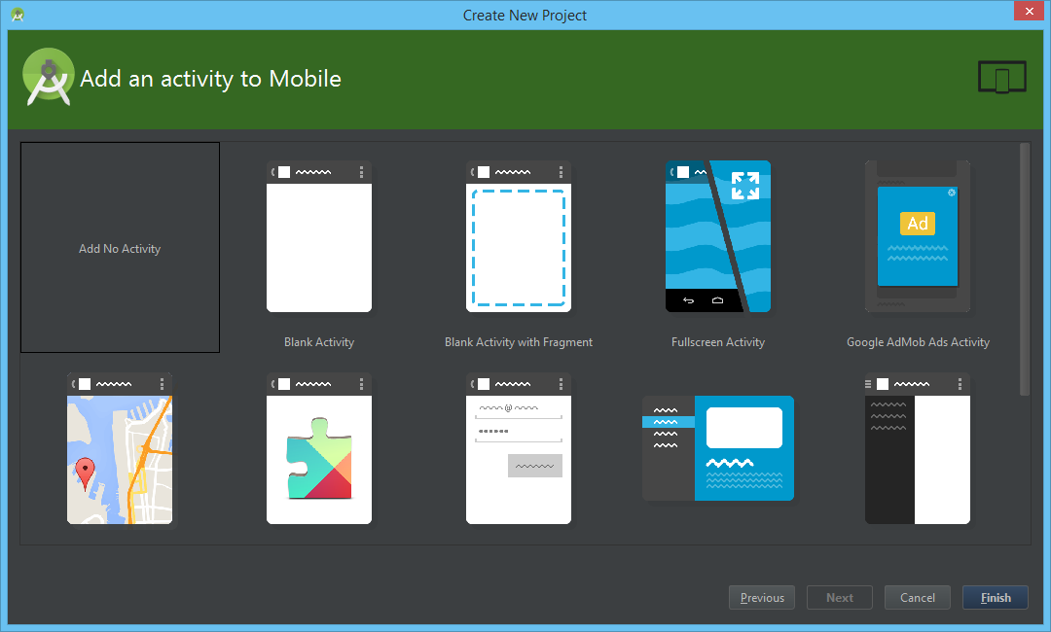

*Hình 2 - Giao diện phần mềm Android Studio*

## Giới thiệu ngôn ngữ lập trình Java

Java là một ngôn ngữ lập trình hướng đối tượng (OOP) và dựa trên các lớp (class). Khác với phần lớn ngôn ngữ lập trình thông thường, thay vì biên dịch mã nguồn thành mã máy hoặc thông dịch mã nguồn khi chạy, Java được thiết kế để biên dịch mã nguồn thành bytecode, bytecode là mã dùng để thực thi trên máy ảo java (Java Virtual Machine viết tắt là JVM), cùng một bytecode có thể thực thi trên nhiều JVM khác nhau.

Cú pháp Java được vay mượn nhiều từ C & C++ nhưng có cú pháp hướng đối tượng đơn giản hơn và ít tính năng xử lý cấp thấp hơn. Do đó việc viết một chương trình bằng Java dễ hơn, đơn giản hơn, đỡ tốn công sửa lỗi hơn.

Trong Java, hiện tượng rò rỉ bộ nhớ hầu như không xảy ra, do bộ nhớ được quản lý bởi JVM bằng cách tự động "dọn dẹp rác". Người lập trình không phải quan tâm đến việc cấp phát và xóa bộ nhớ như C, C++. Tuy nhiên khi sử dụng những tài nguyên mạng, file IO, database (nằm ngoài kiểm soát của JVM) mà người lập trình không đóng (close) các streams thì rò rỉ dữ liệu vẫn có thể xảy ra.

## Giới thiệu cơ sở dữ liệu thời gian thực Firebase (Firebase RealTime Database)

Firebase là một dịch vụ cơ sở dữ liệu thời gian thực hoạt động trên nền tảng đám mây được cung cấp bởi Google nhằm giúp các lập trình viên phát triển nhanh các ứng dụng bằng cách đơn giản hóa các thao tác với cơ sở dữ liệu.

Dữ liệu trong cơ sở dữ liệu Firebase được lưu trữ dưới dạng JSON và đồng bộ realtime đến mọi kết nối client. Khi xây dựng những ứng dụng đa nền tảng như Android, IOS và JavaScrip SDKs, tất cả các client sẽ chia sẻ trên một cơ sở dữ liệu Firebase và tự động cập nhật với dữ liệu mới nhất.

Ứng dụng sẽ duy trì tương tác bất chấp một số các vấn đề về internet xảy ra. Trước khi dữ liệu được ghi đến server thì tất cả dữ liệu sẽ được ghi vào một cơ sử dữ liệu Firebase ở localhost, ngay khi có thể kết nối lại thì những dữ liệu đó sẽ được ghi đến server và client đó sẽ đồng bộ hoá nó với trạng thái hiện tại server.

## Kỹ thuật sử dụng real-time trong ứng dụng

Khi ứng dụng ở phía client được khởi động, mỗi client sẽ tiến hành lấy những dữ liệu mà nó cần sử dụng về và ứng dụng luôn nằm ở trạng thái lắng nghe mọi sự thay đổi các dữ liệu đó (như thêm, sửa, xóa). Khi có bất kỳ sự thay đổi dữ liệu nào xảy ra, ngay lập tức ứng dụng ở phía client sẽ cập nhật lại mà không cần phải đợi người dùng làm mới lại ứng dụng hay khởi chạy lại ứng dụng mới biết có sự thay đổi dữ liệu.

# Chương 3. Ứng Dụng



## Thiết kế ứng dụng

### Thiết kế chức năng

*Bảng 3.1 - Mô tả chức năng của hệ thống*

|  |  |
| --- | --- |
| **STT** | **Tên chức năng** |
| 1 | Đăng nhập hệ thống |
| 2 | Chọn bàn |
| 3 | Gọi món ăn |
| 4 | Yêu cầu thanh toán |
| 5 | Thanh toán |
| 6 | Thông báo tình trạng của món ăn *(mới gọi, đang làm, làm xong, đã thanh toán)* |
| 7 | Quản lý người dùng |
| 8 | Quản lý bàn ăn |
| 9 | Quản lý loại món ăn |
| 10 | Quản lý món ăn |
| 11 | Quản lý phiếu order |
| 12 | Quản lý hóa đơn thanh toán |
| 13 | Quản lý mã giảm giá |
| 14 | Thống kê hóa đơn thanh toán |

### Thiết kế giao diện

* **Mô tả giao diện chính**

*Bảng 3.2 – Mô tả giao diện hệ thống*

|  |  |
| --- | --- |
| **STT** | **Giao Diện** |
| 1 | Đăng nhập hệ thống |
| 2 | Phục vụ |
| 3 | Thu ngân |
| 4 | Nhà bếp |
| 5 | Quản lý |

* **Xây dựng giao diện**
  + **Giao diện đăng nhập hệ thống**: thực hiện việc đăng nhập hệ thống, để đi đến các giao diện khác, tương ứng với quyền trên hệ thống. Dữ liệu đầu vào là tài khoản và mật khẩu.
  + **Giao diện phục vụ**: gồm 2 giao diện được mở rộng như sau:
    - **Giao diện chọn bàn**: liệt kê danh sách các bàn ăn hiện có trong nhà hàng.
    - **Giao diện gọi món**: được hiển thị khi thực hiện chức năng chọn bàn ở giao diện chọn bàn. Giao diện này liệt kê danh sách các món ăn, hiển thị các món đang gọi, hiển thị các món đã gọi. Thực hiện chức năng yêu cầu thanh toán.
* **Giao diện thu ngân**: liệt kê danh sách bàn ăn đã được gọi món để thực hiện việc thanh toán tiền cho thực khách.
* **Giao diện nhà bếp**: hiển thị danh sách các món ăn đã gọi. Thực hiện chức năng thông báo tình trạng món ăn cho khách hàng.
* **Giao diện quản lý**: gồm các giao diện được mở rộng như sau:
  + Giao diện quản lý người dùng.
  + Giao diện quản lý bàn ăn.
  + Giao diện quản lý loại món ăn.
  + Giao diện quản lý món ăn.
  + Giao diện quản lý phiếu order.
  + Giao diện quản lý hóa đơn thanh toán.
  + Giao diện quản lý mã giảm giá.
  + Giao diện thống kê hóa đơn thanh toán.

## Thiết kế cơ sở dữ liệu



### Mô hình CMD



*Hình 3.1 – Mô hình CMD*

### Mô hình MLD



*Hình 3.2 – Mô hình MLD*

### Mô hình PDM



*Hình 3.3 – Mô hình PDM*

### Mô tả chi tiết các đối tượng

**NguoiDung (người dùng)**

|  |  |  |  |  |  |  |
| --- | --- | --- | --- | --- | --- | --- |
| **STT** | **Tên Thuộc Tính** | **Kiểu Dữ liệu** | **Kích Thước** | **Ràng Buộc Khóa** | **Allow Nulls** | **Diễn Giải** |
| 1 | TaiKhoan | nvarchar | 30 | Khóa Chính | No | Tài khoản |
| 2 | MatKhau | nvarchar | 30 |  | No | Mật khẩu |
| 3 | HoTen | nvarchar | 50 |  | No | Họ tên |
| 4 | ChuoiHinhND | text |  |  | Yes | Hình ảnh |
| 5 | NhomNguoiDung | nvarchar | 20 |  | No | Nhóm người dùng |
| 6 | DangOnline | bit |  |  | No | Người dùng có đang đăng nhập hệ thống hay không |

**BanAn (Bàn ăn)**

|  |  |  |  |  |  |  |
| --- | --- | --- | --- | --- | --- | --- |
| **STT** | **Tên Thuộc Tính** | **Kiểu Dữ liệu** | **Kích Thước** | **Ràng Buộc Khóa** | **Allow Nulls** | **Diễn Giải** |
| 1 | idBan | int | 30 | Khóa Chính | No | ID bàn ăn |
| 2 | tenBan | nvarchar | 100 |  | No | Tên bàn ăn |

**MaGiamGia (mã giảm giá)**

|  |  |  |  |  |  |  |
| --- | --- | --- | --- | --- | --- | --- |
| **STT** | **Tên Thuộc Tính** | **Kiểu Dữ liệu** | **Kích Thước** | **Ràng Buộc Khóa** | **Allow Nulls** | **Diễn Giải** |
| 1 | maGiam | nvarchar | 20 | Khóa Chính | No | Mã giảm giá |
| 2 | ngayBD | Datetime |  |  | No | Ngày bắt đầu giảm giá |
| 3 | ngayKT | Datetime |  |  | No | Ngày kết thúc giảm giá |
| 4 | soPhanTram | int |  |  | Yes | Số phằm trăm giảm giá |
| 5 | daDung | boolean |  |  | No | Cho biết mã đã sử dụng hay chưa |

**LoaiMon (loại món ăn)**

|  |  |  |  |  |  |  |
| --- | --- | --- | --- | --- | --- | --- |
| **STT** | **Tên Thuộc Tính** | **Kiểu Dữ liệu** | **Kích Thước** | **Ràng Buộc Khóa** | **Allow Nulls** | **Diễn Giải** |
| 1 | idLoaiMon | Int |  | Khóa Chính | No | ID loại món ăn |
| 2 | tenLoaiMon | nvarchar | 150 |  | No | Tên loại món ăn |
| 3 | chuoiHinhLM | text |  |  | Yes | Hình ảnh |

**PhieuOrder (phiếu order)**

|  |  |  |  |  |  |  |
| --- | --- | --- | --- | --- | --- | --- |
| **STT** | **Tên Thuộc Tính** | **Kiểu Dữ liệu** | **Kích Thước** | **Ràng Buộc Khóa** | **Allow Nulls** | **Diễn Giải** |
| 1 | idPhieu | nvarchar | 20 | Khóa Chính | No | ID phiếu order |
| 2 | ngayLap | nvarchar | datetime |  | No | Ngày lập |

**MonAn (món ăn)**

|  |  |  |  |  |  |  |
| --- | --- | --- | --- | --- | --- | --- |
| **STT** | **Tên Thuộc Tính** | **Kiểu Dữ liệu** | **Kích Thước** | **Ràng Buộc Khóa** | **Allow Nulls** | **Diễn Giải** |
| 1 | idMonAn | int | 30 | Khóa Chính | No | ID món ăn |
| 2 | tenMonAn | nvarchar | 150 |  | No | Tên món ăn |
| 3 | chuoiHinhMA | text |  |  | Yes | Hình ảnh |
| 4 | Gia | int |  |  | No | Giá món ăn |
| 5 | tinhTrang | bit |  |  | No | Tình trạng (còn hay hết) |
| 6 | idLoaiMon | int |  | Khóa Ngoại | No | ID loại món |

**ChiTietPhieuOrder (chi tiết phiếu order)**

|  |  |  |  |  |  |  |
| --- | --- | --- | --- | --- | --- | --- |
| **STT** | **Tên Thuộc Tính** | **Kiểu Dữ liệu** | **Kích Thước** | **Ràng Buộc Khóa** | **Allow Nulls** | **Diễn Giải** |
| 1 | idPhieu | nvarchar | 20 | Khóa Ngoại | No | ID phiếu order |
| 2 | idBan | int |  | Khóa Ngoại | No | ID bàn ăn |
| 3 | taiKhoan | nvarchar | 30 | Khóa Ngoại | No | Tài khoản đang đăng nhập hệ thống |
| 4 | idMonAn | int |  | Khóa Ngoại | No | ID món ăn |
| 5 | idChiTiet | nvarchar | 20 | Khóa Chính | No | ID chi tiết phiếu order |
| 6 | soLuong | int |  |  | No | Số lượng món ăn |
|  | trangThai | int |  |  | No | Trạng thái (mới gọi, đang làm, đang dùng, đang thanh toán, đã thanh toán) |

**HoaDonTT (hóa đơn thanh toán)**

|  |  |  |  |  |  |  |
| --- | --- | --- | --- | --- | --- | --- |
| **STT** | **Tên Thuộc Tính** | **Kiểu Dữ liệu** | **Kích Thước** | **Ràng Buộc Khóa** | **Allow Nulls** | **Diễn Giải** |
| 1 | TaiKhoan | nvarchar | 30 | Khóa Ngoại | No | Tài khoản đang đăng nhập |
| 2 | idPhieu | nvarchar | 20 | Khóa Ngoại | No | ID phiếu order |
| 3 | maGiam | nvarchar | 20 | Khóa Ngoại | Yes | Mã giảm giá |
| 4 | idHoaDon | nvarchar | 20 | Khóa Chính | No | ID hóa đơn thanh toán |
| 5 | ngayLapHD | datetime |  |  | No | Ngày lập hóa đơn thanh toán |

## Chương trình Demo

### Giao diện đăng nhập vào hệ thống

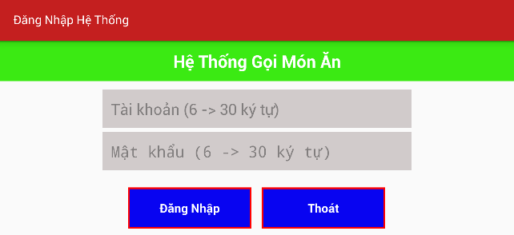

*Hình 3.4 – Màn hình đăng nhập hệ thống*

Ở màn hình đăng nhập, người dùng sẽ tiến hành nhập tên tài khoản và mật khẩu. Tài khoản và mật khẩu tối thiểu 6 ký tự và tối đa 30 ký tự. Sau đó click vào nút đăng nhập. Hệ thống sẽ kiểm tra:

* Nếu người dùng chưa nhập tên tài khoản thì hệ thống sẽ hiển thị thông báo lỗi *(như hình 3.5)*, tương tự nếu nhập sai mật khẩu.

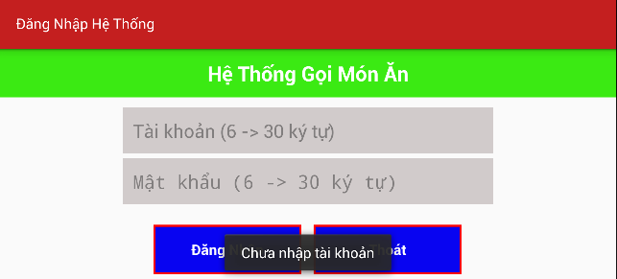

*Hình 3.5 – Thông báo lỗi chưa nhập tài khoản*

* Nếu tên tài khoản không đúng thì hệ thống hiển thị thông báo lỗi *(như hình 3.6),* tương tự khi nhập sai mật khẩu.

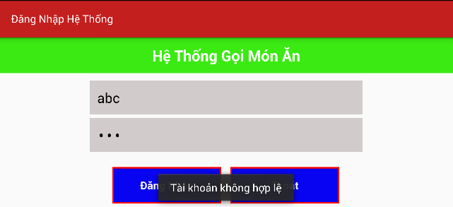

*Hình 3.6 – Thông báo lỗi tài khoản sai*

* Nếu tên tài khoản và mật khẩu đúng thì người dùng sẽ được vào hệ thống tương ứng với quyền của người dùng.

Ngoài ra người dùng cũng có thể chọn chức năng thoát để thoát khỏi hệ thống.

**Lưu đồ chức năng đăng nhập**

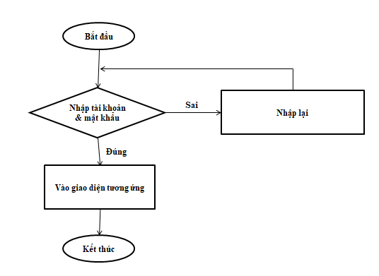

*Hình 3.7 – Lưu đồ xử lý đăng nhập*

### Giao diện phục vụ

* **Giao diện chọn bàn**

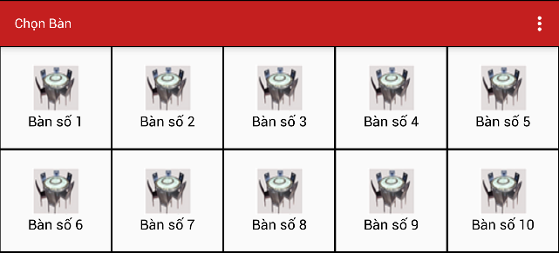

*Hình 3.8 – Giao diện phục vụ (chọn bàn)*

Tại giao diện chọn bàn, người dùng chọn một bàn bất kỳ để đi đến giao diện gọi món.

* **Giao diện gọi món**

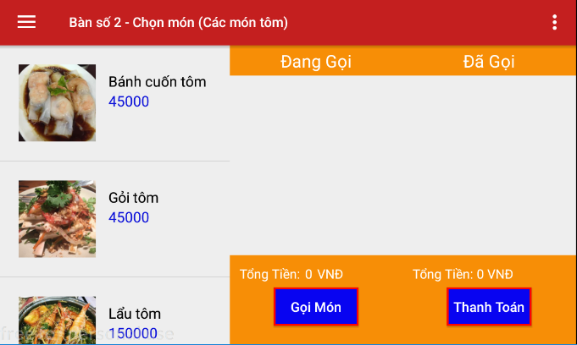

*Hình 3.9 – Giao diện phục vụ (gọi món ăn)*

Trên giao diện, click vào món ăn để chọn món ăn.

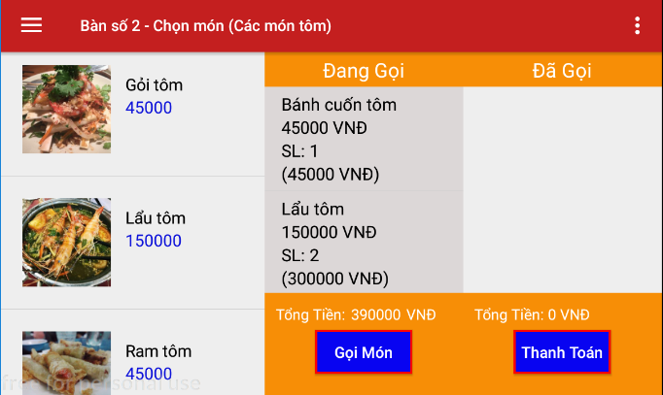 *Hình 3.10 – Giao diện phục vụ (đang gọi món ăn)*

Sau khi chọn xong, nếu muốn xóa món ăn nào đang gọi thì click vào món ăn đó tại danh sách “Đang Gọi”. Click nút gọi món để thực hiện việc gọi món.

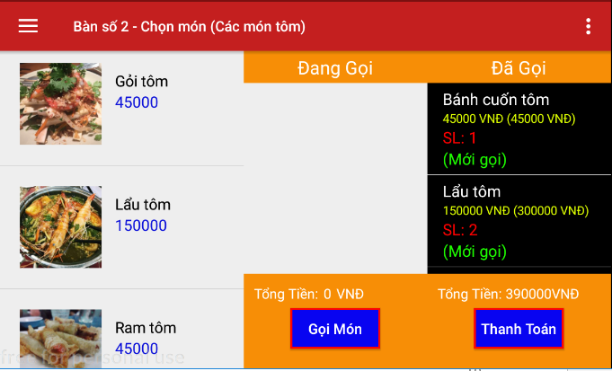

*Hình 3.11 – Giao diện phục vụ (Click vào nút “Gọi món”)*

Trong danh sách món ăn đã gọi, người dùng muốn xóa món ăn nào thì click vào món ăn đó để xóa. Điều kiện là nếu trạng thái món ăn đó là “Mới gọi” *(Hình 3.12)*, các trạng thái khác thì không xóa được *(hình 3.13)*.

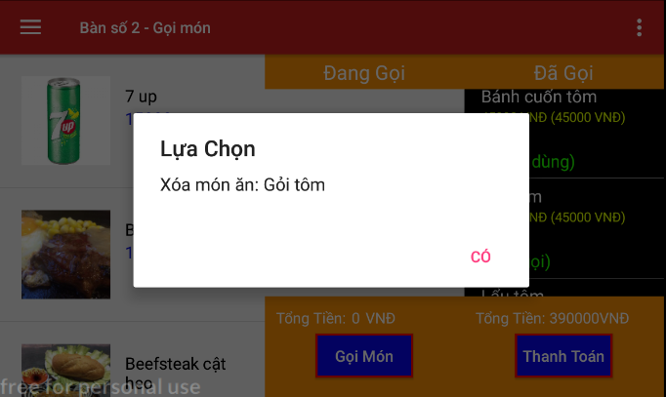

*Hình 3.12 – Giao diện phục vụ (xóa món ăn đã gọi).*

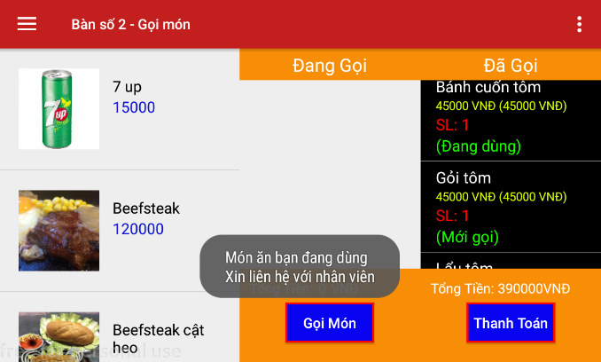

*Hình 3.13 – Giao diện phục vụ (không thể xóa món ăn đã gọi)*

Khi đã dùng xong, người dùng click vào nút “Thanh Toán” để yêu cầu thanh toán.

Nếu trong danh sách các món “Đã Gọi” có món nào không phải là trạng thái “Đang dùng” thì hệ thống không thể yêu cầu thanh toán được.

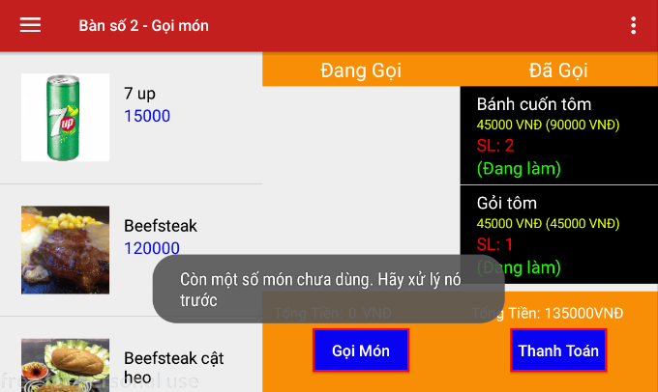

*Hình 3.14 – Giao diện phục vụ (Chưa thể thanh toán).*

Nếu tất cả các món ăn trong danh sách món ăn “Đã Gọi” đều là trạng thái “Đang dùng” thì hệ thống yêu cầu người dùng cung cấp thêm thông tin.

Khi cung cấp xong, người dùng click vào nút “Thanh Toán” để yêu cầu thanh toán. Hoặc click vào nút “Hủy” để hủy yêu cầu thanh toán.

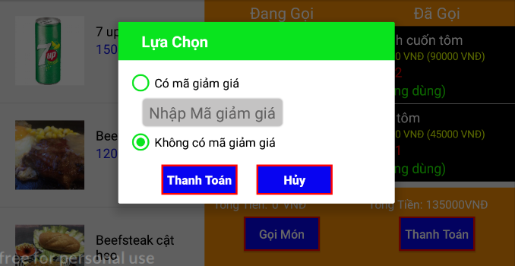

*Hình 3.15 – Giao diện phục vụ (Cung cấp thêm thông tin để thanh toán).*

### Giao diện nhà bếp

Giao diện nhà bếp sẽ liệt kê các món ăn đã gọi kèm theo số lượng món ăn đó và tên bàn đã gọi.

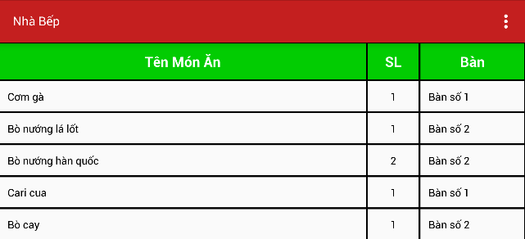

*Hình 3.16 – Giao diện nhà bếp (danh sách món ăn mới gọi)*

Người dùng click vào món ăn để thông báo cho thực khách biết được trạng thái hiện tại của món ăn.

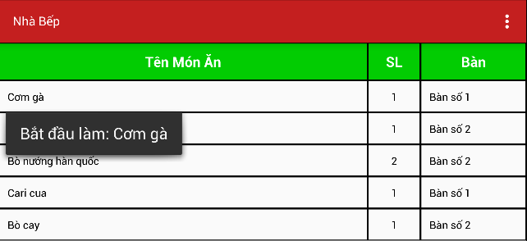

*Hình 3.17 – Giao diện nhà bếp (thông báo bắt đầu làm)*

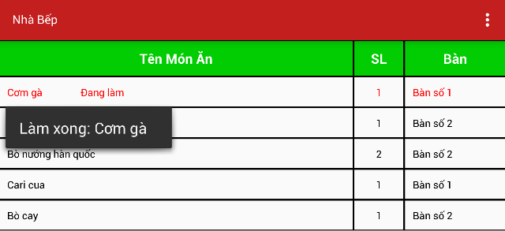

*Hình 3.18 – Giao diện nhà bếp (thông báo làm xong)*

Nếu món nào làm xong thì món đó sẽ được ẩn khỏi danh sách.

### Giao diện thu ngân

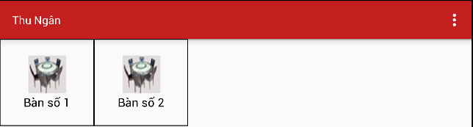

*Hình 3.19 – Giao diện thu ngân (danh sách bàn đang có khách)*

Khi khách hàng yêu cầu thanh toán, giao diện thu ngân sẽ được thông báo như sau:

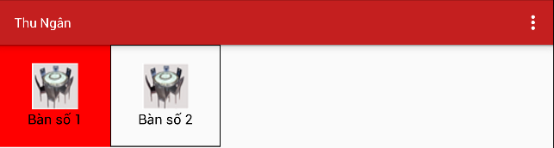

*Hình 3.20 – Giao diện thu ngân (Bàn số 1 yêu cầu thanh toán)*

Lúc này người dùng click vào “Bàn số 1” để tiến hành thanh toán

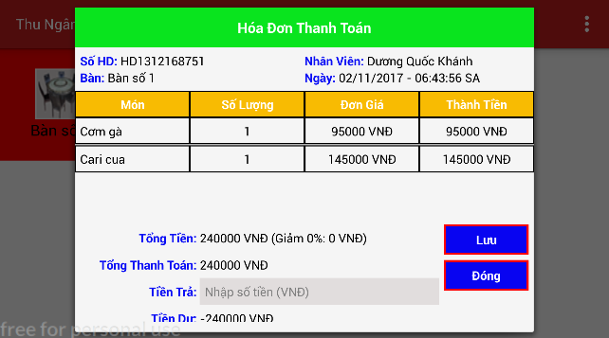

*Hình 3.21- Giao diện thu ngân (tiến hành thanh toán)*

Lúc này người dùng nhập vào số tiền của khách trả. Sau đó click nút “Lưu” để hoàn tất quá trình thanh toán, hoặc click nút “Đóng” để hủy bỏ thanh toán.

Khi đã nhập đủ số tiền thanh toán và click nút “Lưu” thì bàn yêu cầu thanh toán cũng sẽ ẩn khỏi giao diện.

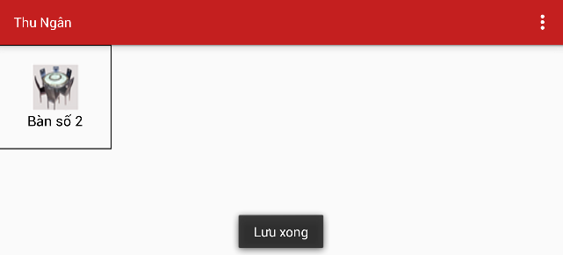

*Hình 3.22 – Giao diện thu ngân (quá trình thanh toán hoàn tất)*

**Một số trường hợp khác khi tiến hành quá trình thanh toán**

* Khách hàng chưa yêu cầu thanh toán thì không thể tiến hành quá trình thanh toán.

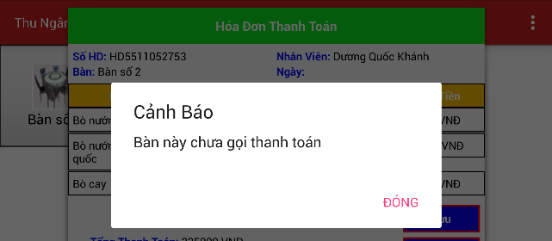

*Hình 3.23 – Giao diện thu ngân (khách hàng chưa yêu cầu thanh toán)*

* Chưa nhập số tiền khách hàng trả.

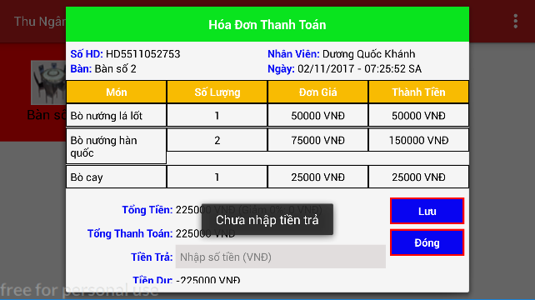

*Hình 3.24 – Giao diện thu ngân (chưa nhập số tiền trả)*

* Nhập số tiền trả nhỏ hơn tổng tiền thanh toán.

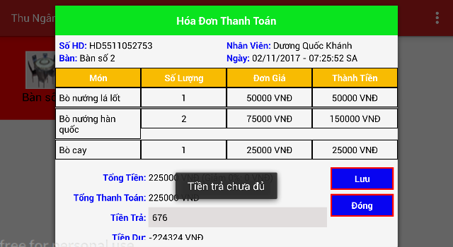

*Hình 3.25 – Giao diện thu ngân (tiền trả chưa đủ)*

### Giao diện quản lý

* **Giao diện hiển thị các danh mục quản lý**

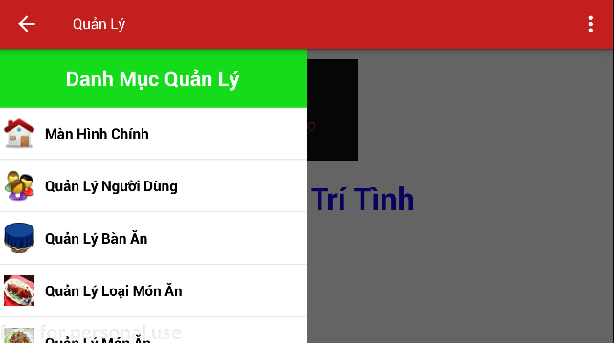

*Hình 3.26 – Giao diện quản lý*

* **Giao diện quản lý người dùng**

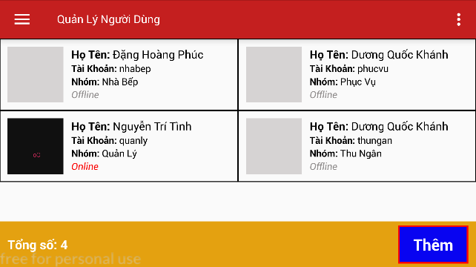

*Hình 3.27 – Giao diện quản lý người dùng*

Giao diện quản lý người dùng sẽ liệt kê tất cả người dùng hệ thống bao gồm: họ tên, tài khoản, nhóm người dùng (hay quyền trên hệ thống), trạng thái hiện tại.

Người dùng có thể click nút “Thêm” để thêm người dùng mới.

*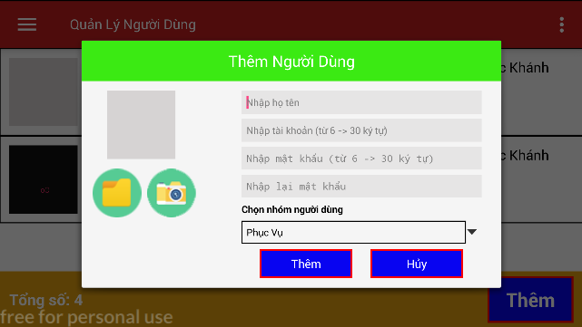*

*Hình 3.28 – Giao diện quản lý người dùng (thêm người dùng)*

Bấm và giữ vào người dùng để thực hiện một số chức năng như: sửa tài khoản, xóa tài khoản, đổi mật khẩu. Các chức năng này chỉ có tác dụng khi người dùng đó offline.

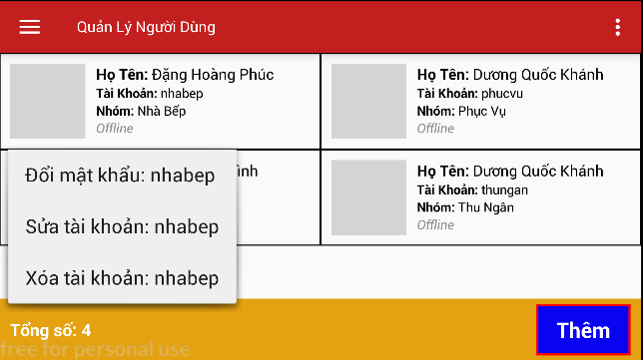

*Hình 3.29 – Giao diện quản lý người dùng (lựa chọn chức năng khác)*

* **Giao diện quản lý bàn ăn**

Tại giao diện quản lý bàn ăn, sẽ liệt kê tất cả bàn ăn hiện có.

**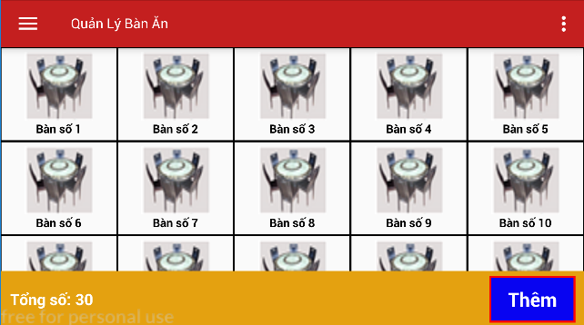***Hình 3.30 – Giao diện quản lý bàn ăn*

Bấm và giữ vào bàn ăn để thực hiện các chức năng như: sửa, xóa bàn ăn.

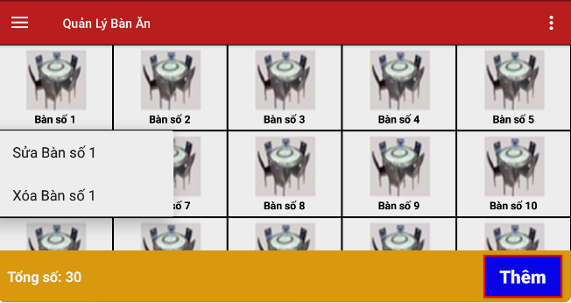

*Hình 3.31 – Giao diện quản lý bàn ăn (lựa chọn chức năng sửa/xoá bàn ăn)*

Người dùng có thể click vào nút “Thêm” đê thêm bàn mới.

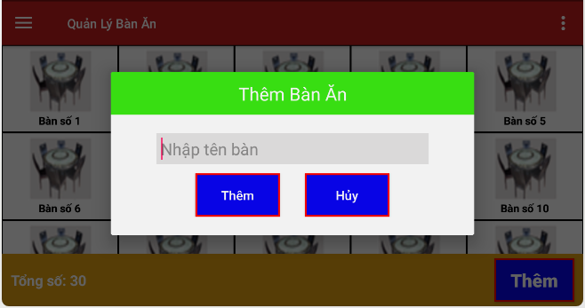

*Hình 3.32 – Giao diện quản lý bàn ăn (thêm bàn ăn)*

* **Giao diện quản lý loại món ăn**

**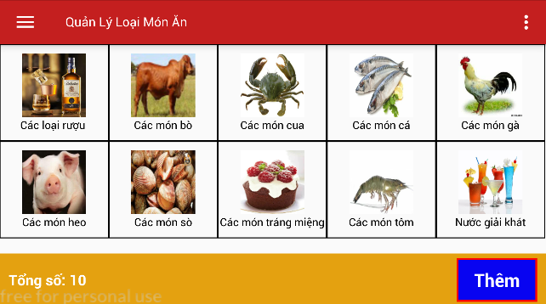**

*Hình 3.33 – Giao diện quản lý loại món ăn*

Tại giao diện quản lý loại món ăn cũng tương tự như giao diện quản lý bàn ăn. Liệt kê các loại món hiện có. Người dùng có thể bấm và giữ vào loại món để thực hiện các chức năng như: sửa, xóa.

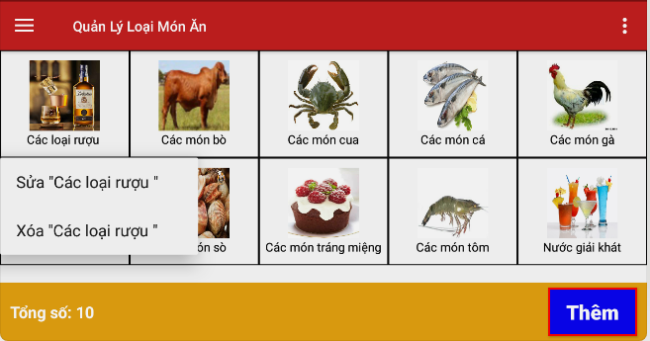

*Hình 3.34 – Giao diện quản lý loại món (lựa chọn chức năng sửa/xóa)*

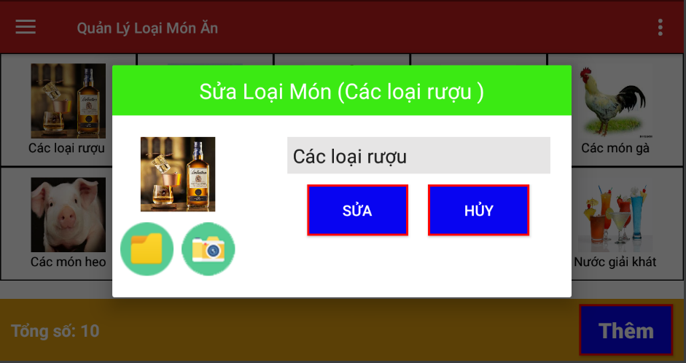

*Hình 3.35 – Giao diện quản lý loại món ăn (sửa loại món ăn)*

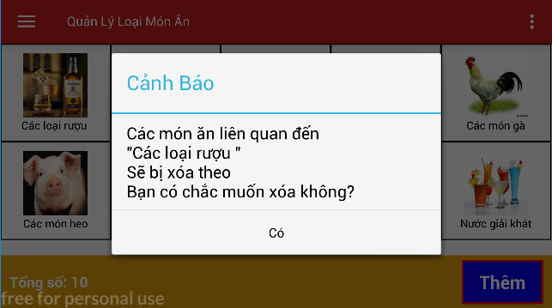

*Hình 3.36 – Giao diện quản lý loại món ăn (xóa loại món ăn)*

Khi thực hiện chức năng sửa/xóa loại món thì các món ăn có liên quan đến loại món đang thực hiện cũng sẽ bị ảnh hưởng theo.

Ngoài ra người dùng cũng có thể click vào nút thêm để thêm loại món mới.

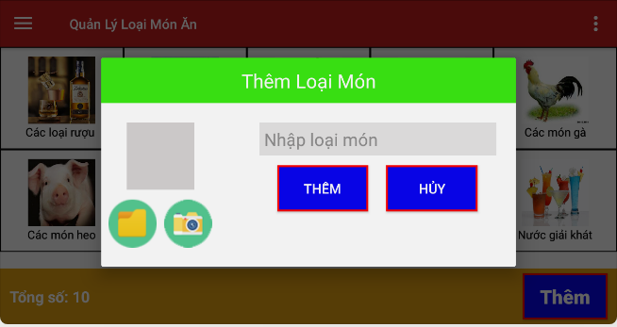

*Hình 3.37 – Giao diện quản lý loại món ăn (thêm loại món ăn)*

* Các danh mục quản lý khác cũng có một số tính năng tương tự danh mục quản lý người dùng, bàn ăn, loại món ăn. Đối với danh mục quản lý phiếu order, quản lý hóa đơn thanh toán chỉ có chức năng xóa, bởi vì phiếu order tự động sinh ra khi giao diện phục vụ thực hiện gọi món ăn, hóa đơn thanh toán cũng tự động sinh ra khi giao diện thu ngân thực hiện quá trình thanh toán.
* **Giao diện Thống kê**

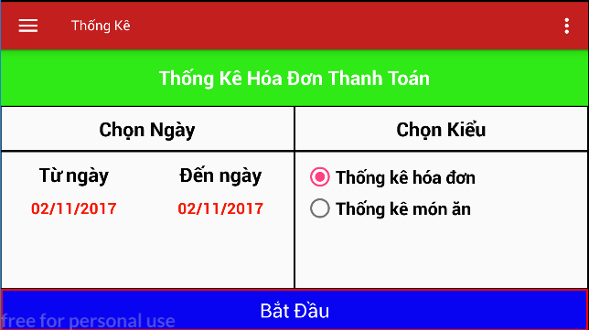

*.Hình 3.38 – Giao diện thống kê hóa đơn thanh toán*

Tại giao diện thống kê hóa đơn thanh toán, người dùng có thể lựa chọn ngày và kiểu thống kê, sau đó click nút “Bắt Đầu” để thực hiện.

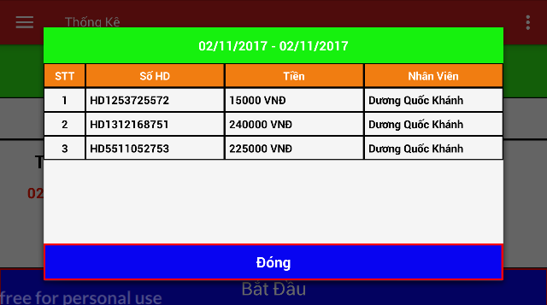

*Hình 3.39 – Giao diện thống kê hóa đơn thanh toán (thống kê theo hóa đơn)*

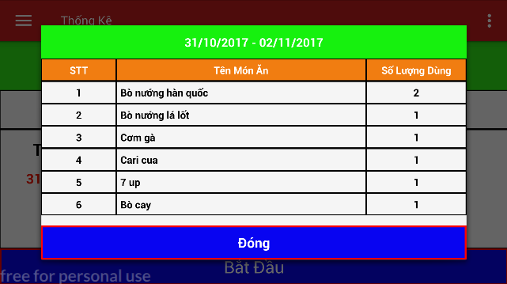

*Hình 3.40 – Giao diện thống kê hóa đơn thanh toán (thống kê theo món ăn)*

## Kết luận

### Ưu điểm và khuyết điểm

* **Ưu điểm :** Tận dụng tối đa kiến thức lý thuyết và thực hành dựa trên sự chỉ dẫn của giáo viên hướng dẫn. Các thành viên trong nhóm có trách nhiệm cao, luôn đưa ra những ý kiến phong phú và đa dạng.
* **Khuyết điểm:** Việc thực hiện đề tài trong thời gian học và thi gây ra nhiều hạn chế trong việc mở rộng hệ thống. Chưa có kinh nghiệm trong lĩnh vực quản lý và kinh doanh nhà hàng.

### Hạn chế và hướng phát triển

* **Hạn chế:** ứng dụng chỉ chạy tốt trên nền tảng Android từ 4.1 đến 5.0. Chưa có chức năng đổi bàn ăn cho khách hàng. Chưa có chức năng in hóa đơn thanh toán. Chưa kiểm tra chặt chẽ việc kết nối internet. Không có cơ chế sao lưu và phục hồi dữ liệu.
* **Hướng phát triển:** Phát triển ứng dụng có thể chạy tốt trên nền tảng Android với các phiên bản cao hơn. Bổ sung thêm các tính năng đổi bàn cho khách hàng và tính năng in hóa đơn thanh toán thông qua mạng không dây. Kiểm tra kết nối internet chặc chẽ hơn. Bổ sung thêm cơ chế sao lưu và phục hồi dữ liệu.

# Tài liệu tham khảo

Đinh Khắc Quyền & Phan Tấn Tài. *Phân tích và thiết kế hệ thống thông tin*. Khoa Công nghệ thông tin và truyền thông, Trường Đại học Cần Thơ. 2008.

Ngô Bá Hùng & Đoàn Hòa Minh. *Lập trình cho thiết bị di động*. Nhà xuất bản đại học cần thơ. 2016.

<https://firebase.google.com/docs/android/setup?authuser=0>

<https://vi.wikipedia.org/wiki/Android_(h%E1%BB%87_%C4%91i%E1%BB%81u_h%C3%A0nh)>